УТВЕРЖДАЮ
Начальник военной кафедры
капитан 1 ранга
И. Глотов
«___»___________2012 г.

ПЛАН ЗАНЯТИЯ

Вид занятия: групповое занятие
Тема:7.3.1.3.: Определения дирекционных углов ориентирных направлений
Время: 2 часа
Учебная цель: Изучить способы определения дирекционных углов ориентирных направлений при топогеодезической привязке.
Воспитательная цель: Прививать студентам чувство ответственности за необходимость изучения определения координат и дирекционных углов ориентирных направлений при топогеодезической привязке.
№  п.п | Перечень основных вопросов  (положений темы) | Ориентировочно отводимое время | Организационно методические замечания
11. | ВВОДНАЯ ЧАСТЬ | 10 мин
11. | - Объявление темы, учебных целей, основных вопросов занятия. |  | - Проверка наличия студентов и их внешнего вида.
11. | - Обоснование актуальности темы занятия. |  | - Контроль выдачи секретных тетрадей
11. | - Проверка готовности к занятию. |  | - Объявление темы, учебной и воспитательной целей, вопросов, литературы.
11. | - Проверка готовности к занятию. |  | - Доведение актуальности темы занятия.
2. | УЧЕБНЫЕ ВОПРОСЫ
2. | - Определение дирекционного угла ориентирного направления с помощью гирокомпаса. | 15 мин | - Довести содержание учебных вопросов согласно плана-конспекта.
2. | - Определение дирекционного угла ориентирного направления с помощью магнитной стрелки буссоли | 20 мин | - При изложении материала применяю демонстрационные и иллюстрационные материалы (диафильмы, слайды, плакаты, схемы, стенды и др.)..
2. | - Определение дирекционного угла ориентирного направления по контурным точкам карты (аэроснимка). | 10 мин
2. | - Способы передачи ориентирования | 20 мин
3. | ЗАКЛЮЧИТЕЛЬНАЯ ЧАСТЬ | 5 мин
3. | - Выводы по теме занятия. |  | - Сделать выводы по теме.
3. | - Ответы на вопросы. |  | - Ответить на возможные вопросы.
3. | - Задание на самостоятельную подготовку |  | - Проконтролировать сдачу секретных тетрадей.
ПЕРЕЧЕНЬ:
1.Наглядных пособий: топографические карты, плакаты, слайды.
2.Материальнотехнического обеспечения: граф-проектор, экран, линейки, циркули-измерители, приборы и таблицы для геодезических вычислений.
3.Литературы для изучения:
1)«Указания по работе групп самопривязки артиллерийских подразделений». Воениздат, 1978г
2) Учебник «Топогеодезическая подготовка ракетных войск и артиллерии». Воениздат, 1988г.
4.Справочных материалов:
«___»___________2012 г. Преподаватель ВК
В.Зиновьев
Санкт-Петербургский национальный исследовательский университет информационных технологий механики и оптики

Военная кафедра

Утверждаю
Начальник военной кафедры
капитан 1 ранга
И. Глотов
«___»___________2012 г.

ГРУППОВОЕ ЗАНЯТИЕ № 7.3.1.3
(номер по тематическому плану)
Тема: Определения дирекционных углов ориентирных направлений
(наименование темы занятия по тематическому плану)
по дисциплине: Конструкция и эксплуатация артиллерийских механических, оптико-электронных и навигационных приборов
(наименование дисциплины)

Рассмотрено и одобрено на заседании ВК
Протокол №__________
от «___»________2012 г.

Санкт-Петербург
2012
ГРУППОВОЕ ЗАНЯТИЕ

ТЕМА: «Определения дирекционных углов ориентирных направлений».

ВРЕМЯ: 2 часа.

УЧЕБНАЯ ЦЕЛЬ:
Изучить способы определения дирекционных углов ориентирных направлений при топогеодезической привязке.

ВОСПИТАТЕЛЬНАЯ ЦЕЛЬ:
Прививать студентам чувство ответственности за необходимость изучения определения координат и дирекционных углов ориентирных направлений при топогеодезической привязке.

УЧЕБНЫЕ ВОПРОСЫ:
1. Определение дирекционного угла ориентирного направления с помощью гирокомпаса.
2. Определение дирекционного угла ориентирного направления с помощью магнитной стрелки буссоли.
3. Определение дирекционного угла ориентирного направления по контурным точкам карты (аэроснимка).
4. Способы передачи ориентирования.

МАТЕРИАЛЬНО-ТЕХНИЧЕСКОЕ ОБЕСПЕЧЕНИЕ:
- Граф-проектор.
- Экран.
- Циркули-измерители.
- Линейки.
- Приборы и таблицы для геодезических вычислений.

СРЕДСТВА ОБЕСПЕЧЕНИЯ ОСВОЕНИЯ МАТЕРИАЛА ЗАНЯТИЯ:
- Топографические карты.
- Слайды.
- Плакаты.

ЛИТЕРАТУРА:
- Учебник «Топогеодезическая подготовка ракетных войск и артиллерии». Воениздат, 1988г.
- «Указания по работе групп самопривязки артиллерийских подразделений». Воениздат, 1978г.

Введение
Ориентирным направлением принято называть направление, дирекционный угол которого используется при выполнении топогеодезических работ, выверке приборов или наведении ракет, пусковых установок, орудий, а также при ориентировании приборов и станций. Это направление на местности обозначается двумя точками: точкой, с которой определяется дирекционный угол (начальная точка) и точкой, на которую определяется дирекционный угол (ориентирная точка).
Определить дирекционный угол направления - значит, найти величину угла между северным направлением оси X координатной сетки карты и этим направлением, считая по часовой стрелке.
Дирекционный угол ориентирного направления может быть определен:
- геодезическим способом;
- гироскопическим способом;
- из астрономических наблюдений;
- с помощью магнитной стрелки буссоли;
- по контурным точкам карты (аэроснимка).
Кроме того, дирекционный угол ориентирного направления может быть получен путем передачи от направления с известным дирекционным углом угловым ходом, одновременным отмечанием по небесному светилу или с помощью гирокурсоуказателя топопривязчика.
Топогеодезические подразделения используют все способы определения дирекционного угла ориентирного направления. Однако в каждом отдельном случае они применяют тот способ, который обеспечивает в данных условиях обстановки своевременное определение дирекционного угла направления с требуемой точностью.
При геодезическом способе ориентирования дирекционный угол ориентирного направления может быть получен непосредственно из каталога (списка) координат геодезических сетей решением обратной геодезической задачи по координатам геодезических пунктов, а также при засечках или прокладке хода одновременно с определением координат привязываемых точек.
Точность определения дирекционного угла ориентирного направления геодезическим способом характеризуется срединной ошибкой, не превышающей 1′.
При гироскопическом способе ориентирования сначала определяют истинный азимут ориентирного направления с помощью гирокомпаса, а затем (в случае необходимости) переходят к дирекционному углу того же направления. Точность определения дирекционного угла гироскопическим способом характеризуется срединной ошибкой, не превышающей 1',5, а время, затрачиваемое на определение дирекционного угла одного направления, составляет от 10 до 30 мин в зависимости от типа гирокомпаса и количества наблюдаемых точек реверсии.
При астрономическом способе ориентирования дирекционный угол ориентирного направления определяют путем перехода от азимута светила к азимуту ориентирного направления, от него - к дирекционному углу. Азимут светила вычисляют по результатам наблюдений, выполненных на местности с данной точки, используя соответствующие формулы и специальные таблицы. Азимут ориентирного направления из астрономических наблюдений может быть также получен с помощью азимутальной насадки АНБ-1 к буссоли ПАБ-2А непосредственно на местности и без вычислений. Точность определения дирекционного угла ориентирного направления астрономическим способом характеризуется срединной ошибкой, не превышающей 0-02. Время, затрачиваемое на определение одного направления, может быть от 10 до 35 минут.
При определении дирекционного угла ориентирного направления с помощью магнитной стрелки буссоли на местности сначала получают магнитный азимут ориентирного направления, а затем, учитывая поправку буссоли, переходят к дирекционному углу. Этот способ обеспечивает определение дирекционного угла ориентирного направления в неаномалийных районах, в широтах менее 65° с точностью, характеризующейся срединной ошибкой 0-04. На определение дирекционного угла ориентирного направления требуется 5 минут.
Дирекционный угол ориентирного направления по карте (аэроснимку) получают решением обратной геодезической задачи по координатам двух контурных точек, снятым с карты (аэроснимка) с помощью циркуля-измерителя и поперечного масштаба. Данный способ так же, как и способ определения дирекционного угла с помощью магнитной стрелки буссоли, применяется, если по каким-нибудь причинам определить дирекционный угол более точным способом невозможно.
Вопрос 1. Определение дирекционного угла ориентирного направления с помощью гирокомпаса

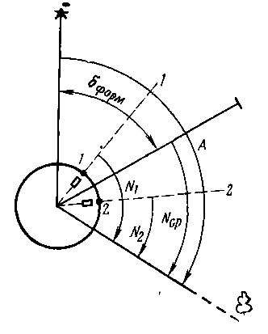
Дирекционный угол ориентирного направления с помощью гирокомпаса определяется по двум, трем (четырем) точкам реверсии. Увеличение количества точек реверсии до трех (четырех) обеспечивает контроль и повышает точность определения дирекционного угла.
Рис. 1. Определение дирекционного угла ориентирного направления с помощью гирокомпаса 1Г17
С помощью гирокомпаса 1Г17 отсчет по точкам реверсии определяют относительно фиксированного положения зрительной трубы на ориентирную точку (рис. 1).
Отсчет N₁ соответствует положению нулевого штриха лимба (относительно направления на ориентир) в момент 1-й точки реверсии,. N₂ - соответственно, в момент 2-й точки реверсии. Следовательно, 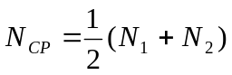 есть отсчет, соответствующий направлению, относительно которого чувствительный элемент (ЧЭ) совершает колебательные движения. Истинный азимут А определяется по формуле
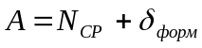
Дирекционный угол ориентирного направления с помощью гирокомпаса 1Г17 определяется в такой последовательности:
- Снять отсчет по лимбу в момент 1-й точки реверсии (N₁) и записать в бланк (см. схему 1). Чтобы не упустить момент точки реверсии, совмещение левых и правых штрихов изображения лимба рекомендуется начинать не позже чем за полминуты до наступления точки реверсии (с началом очень медленного движения лимба). Кроме того, для снятия отсчета можно воспользоваться кнопкой ОТКЛ. СЛЕД. СИСТЕМЫ на пульте управления, для чего в момент точки реверсии нажать кнопку и отпустить ее; при этом отключается питание следящей системы и лимб остается неподвижным; поворотом маховика оптического микрометра совместить штрихи левого и правого изображения лимба (нулевой индекс измерительной шкалы - со штрихом правого изображения лимба) и снять отсчет (N₁). Через 10 с питание следящей системы включается автоматически.
- Снять отсчет по лимбу в момент 2-й точки реверсии (N₂) и записать в бланк. Наблюдения начинать не позднее чем через 3 мин после предыдущей точки реверсии. Если дирекционный угол определяется по трем точкам реверсии, то в таком же порядке наблюдают 3-ю точку реверсии.
- Произвести вычисления:
а) Вычислить N_{СР}:
- при определении по двум точкам реверсии
- при определении по трем точкам реверсии
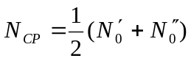,
где
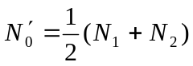; 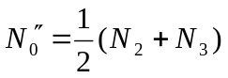
Расхождение между N'₀ и N"₀ для гирокомпаса 1Г17 не должно превышать 1',5.
б) Вычислить истинный азимут А и дирекционный угол α ориентирного направления по формулам:
. 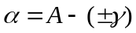.
Если одна из точек реверсии переходит через 0°, то при вычислении N_{СР} прибавляется 360°.

Схема 1

БЛАНК ЗАПИСИ

ОТСЧЕТОВ И ВЫЧИСЛЕНИЯ ДИРЕКЦИОННОГО УГЛА

ПО ТРЕМ ТОЧКАМ РЕВЕРСИИ
(гирокомпас 1Г17)

Дата 12.12.2004 г. Наблюдатель рядовой Павлов

Пуск №1.
Время включения 11.45.

Определяемое направление: ориентир 5
N_{i} | Отстеты |  |  | N_{i} | Отстеты |  |  | Время,  мин, с |  |  | Напряжение
N_{i} | ° | ′ | ″ | N_{i} | ° | ′ | ″
N₁  N₂  N₁ +N₂ | 143  123  266 | 15  12  27 | 28  04  32 | N₂  N₃  N₂ +N₃ | 123  143  266 | 12  14  26 | 04  52  56 | t₁  t₂  t₃ | 49  53  56 | 42  13  44 | V₁  V₂  V₃ | 24,0  24,0  24,0
 | 133 | 13 | 46 |  | 133 | 13 | 28

+ | N_{CP} | = | 133˚13′37″
+ | δ_{форм} | = | -90˚12′28″
- | А | = | 43˚01′09″
- | γ | = | +2˚02′32″
 | α | = | 40˚58′37″

Вопрос 2. Определение дирекционного угла ориентирного направления с помощью магнитной стрелки буссоли

Основное преимущество данного способа перед другими заключается в простоте и малом времени, затрачиваемом на определение дирекционного угла. Дирекционный угол ориентирного направления с помощью ПАБ, включая подготовку прибора к работе, двумя-тремя независимыми наблюдениями определяется за 5 мин.
Определение дирекционных углов с помощью магнитной стрелки буссоли основано на свойстве земного магнетизма.
Земля представляет собой естественный магнит, имеющий два магнитных полюса - северный и южный и магнитное поле - совокупность магнитных силовых линий.
В любой точке земной поверхности магнитная стрелка, будучи свободно подвешенной, занимает положение, совпадающее с направлением магнитных силовых линий в данной точке, т. е. устанавливается в направлении магнитного меридиана.
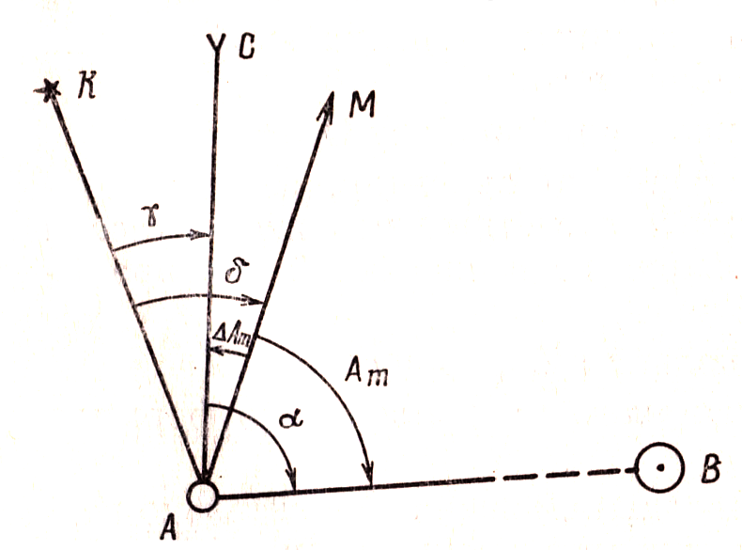
Угол А_{т} (рис. 2) в данной точке, отсчитанный от северного направления магнитного меридиана по ходу часовой стрелки до заданного направления, называется магнитным азимутом этого направления.
Рис. 2. Переход от магнитного азимута к дирекционному углу
Магнитные полюса Земли не совпадают с географическими полюсами, поэтому магнитные меридианы, как правило, не совпадают с истинными (географическими) меридианами.
Угол в данной точке А, отсчитываемый от северного направления истинного меридиана АК до северного направления магнитного меридиана AM, называется магнитным склонением δ.
Магнитное склонение называется восточным, если направление магнитного меридиана отклонено от направления истинного меридиана вправо - к востоку, и западным, если направление магнитного меридиана отклонено от истинного влево - к западу. Восточное склонение принято считать положительным, западное - отрицательным.
Многочисленными магнитометрическими наблюдениями установлено, что магнитное склонение изменяется с переменой места наблюдения и с течением времени. Так, например, в центре европейской части России магнитное склонение в среднем изменяется на 1′ при перемещении на 1 км.
В районах с широтами более 65° наблюдается общее увеличение изменения магнитного склонения.
Величину и знак магнитного склонения в любой точке земной поверхности можно определить по топографическим картам данного района. Кроме того, на топографических картах масштаба 1:500 000 и мельче наносятся линии равных магнитных склонений (изогоны), по которым можно определить величину магнитного склонения в данном районе и оценить его изменение в пределах интересующего района.
В одной и той же точке земной поверхности магнитное склонение не остается постоянным с течением времени. Различают вековые, годовые и суточные изменения магнитного склонения.
Вековые изменения магнитного склонения связаны с тем, что положение магнитных полюсов Земли, а следовательно, и магнитных меридианов не остается постоянным, а непрерывно меняется.
Длительными наблюдениями установлено, что в течение большого периода времени (около 500 лет) магнитная стрелка в одном и том же пункте Земли в средних широтах отклоняется на величину порядка 20°. Таким образом, в течение одного года магнитное склонение в общем случае изменяется на незначительную величину.
Так, например, на территории России в настоящее время в средних широтах годовое изменение магнитного склонения колеблется от +3' на западе до -15' на северо-востоке.
Суточные изменения магнитного склонения обусловлены электрическими токами, текущими в верхних слоях атмосферы (ионосферы), солнечной деятельностью и другими геофизическими факторами.
Эти изменения заключаются в том, что магнитная стрелка в течение суток совершает колебательные движения относительно некоторого своего среднего положения.
Наблюдением установлено, что в Северном полушарии около 8.00 по местному времени северный конец стрелки максимально отклоняется к востоку от среднего положения, а около 14.00 - максимально к западу, занимая среднее положение около 0.00 и 11.00. Амплитуда суточного изменения магнитного склонения зависит от широты места, времени года, высоты Солнца и колеблется от единиц до нескольких десятков угловых минут. Учесть суточное изменение магнитного склонения очень трудно.
Кроме годового и суточного изменения магнитного склонения наблюдаются сильные колебания магнитной стрелки во время магнитных бурь. Стрелка в средних широтах отклоняется от среднего положения до 2°, а в северных до 10°, поэтому использование магнитной стрелки в периоды магнитных бурь может давать значительные ошибки в ориентировании. Влияние магнитной бури никакому учету не поддается.
Ориентирование с помощью магнитной стрелки практически невозможно в районах магнитных аномалий, где при сравнительно небольших перемещениях наблюдается резкое изменение магнитного склонения. Магнитные аномалии вызваны влиянием на магнитную стрелку пород земной коры, обладающих магнитными свойствами (например, магнитные железные руды). Магнитные аномалии встречаются довольно часто, особенно в горных районах.
Одной из самых мощных в мире является Курская магнитная аномалия, в районе которой магнитное склонение может изменяться до ±180°.
Кроме крупных магнитных аномалий встречаются небольшие по площади и интенсивности колебания магнитного склонения - местные и точечные магнитные аномалии.
В северных широтах более 65° магнитное поле очень неустойчиво и ориентирование по магнитной стрелке может сопровождаться большими ошибками даже при отсутствии магнитных бурь.
Таким образом, ориентирование с помощью магнитной стрелки буссоли может осуществляться на широтах до 65° в не аномальных районах в периоды времени, свободные от магнитных бурь, и в районах, где изменение магнитного склонения не превышает 0-10 на 10 км.
Рассмотрим сущность определения дирекционных углов направлений с помощью магнитной стрелки буссоли.
По магнитной стрелке буссоли определяют магнитный азимут направления А_{т} (рис. 2) с точки А на точку В. Для перехода от магнитного азимута к дирекционному углу необходимо знать угол ΔΑ_{m}, называемый поправкой буссоли:
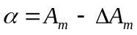.
Поправкой буссоли называется угол, отсчитываемый от северного направления магнитного меридиана до северного направления вертикальной линии координатной сетки.
На рис. 2 видно, что
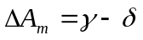, (1)
где γ - сближение меридианов;
δ - склонение магнитной стрелки.
По формуле (1) поправку буссоли можно определить по данным топографической карты, помещенным под ее южной рамкой. Однако при определении поправки буссоли по данным карты учитывается только сближение меридианов и магнитное склонение, но совершенно не учитывается инструментальная ошибка данной буссоли. Поэтому в ракетных войсках и артиллерии поправку буссоли определяют индивидуально для каждой буссоли на направлениях, дирекционные углы которых известны.
Поправка буссоли определяется по формуле
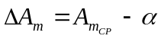, (2)
где 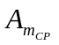 - магнитный азимут направления, полученный из трех независимых наблюдений;
α - дирекционный угол исходного ориентирного направления.
Дирекционный угол исходного ориентирного направления для определения поправки буссоли может быть определен одним из способов, со срединной ошибкой, не превышающей 0-01.
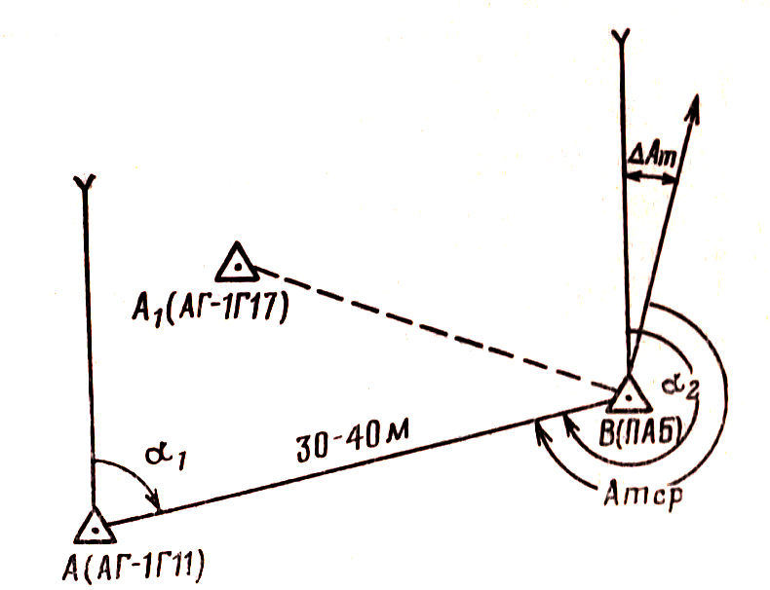
Рассмотрим на примере определение поправки буссоли, если дирекционный угол исходного ориентирного направления определен с помощью артиллерийского гирокомпаса (рис. 3). В точке А устанавливают артиллерийский гирокомпас. На расстоянии 30-40 м от точки А в точке В устанавливают буссоль. С помощью артиллерийского гирокомпаса определяют дирекционный угол направления (АВ) = α₁ и вычисляют дирекционный угол (ВА) = α₂ = α₁ ± 30-00. С помощью буссоли определяют из трех независимых наблюдений средний магнитный азимут . По формуле (2) рассчитывают поправку буссоли.
Рис. 3. Определение поправки буссоли с помощью артиллерийского гирокомпаса
Пример определения поправки буссоли дан в журнале на схеме 2.
Схема 2

Журнал определения поправки буссоли
Направление | Дирекционный угол направления | Магнитные азимуты направления на ГК |  |  | Am_{CP} | ΔAm
Направление | Дирекционный угол направления | I | II | III | Am_{CP} | ΔAm
АГ-ПАБ  ПАБ-АГ | 19-87  49-87 | 49-27 | 49-28 | 49-25 | 49-27 | -0-60

По данным определения поправки буссоли заполняют бирку, которую вкладывают в футляр буссоли.

Буссоль №14628 ΔАm=-0-60
Отметка 127,0 Карта 0-35-48
Лейтенант Катищев
20.03.2005 г.

Поправка буссоли должна по возможности определяться как можно ближе к району, где будут выполняться топогеодезические работы. Она принимается неизменной в радиусе 10 км от точки, на которой определялась.
При перемещении на расстояние более 10 км поправку буссоли необходимо определять заново. При недостатке времени и невозможности определить поправки всех буссолей подразделения (части) в новом районе можно определить поправку для одной буссоли с последующим исправлением поправок всех буссолей на ее изменение.
Изменение поправки буссоли в новом районе вычисляется по формуле
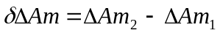,
где δΔАm - изменение поправки буссоли в новом районе;
ΔAm₂ - значение поправки буссоли в новом районе;
ΔAm₁ - значение поправки буссоли в старом районе. Величина δΔАm прибавляется со своим знаком к значениям поправок всех остальных буссолей подразделения (части).
Пример. Буссоли дивизиона имеют следующие поправки: № 1843 —1-16; № 1937 —1-31; № 1938 —1-21.
Дивизион сменил позиционный район, переместившись на 10-15 км. В новом позиционном районе была определена поправка буссоли № 1938 Она оказалась равной—1-27.
Разность поправок буссоли № 1938 в новом районе и старом позиционном районе δΔАm = -1-27 - (-1-21) = -0-06.
Поправки буссолей № 1843 и 1937 в новом районе:
для буссоли № 1843: -1-16 + (-0-06) = -1-22;
для буссоли № 1937: -1-31 + (-0-06) = -1-37.
Если в новом районе нельзя заново определить поправку буссоли ΔАm_{H}, то разрешается, как исключение, в радиусе 30 км пользоваться прежней поправкой буссоли ΔАm_{C}, введя в нее поправку за изменение сближения меридианов Δγ:
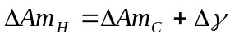.
Для определения поправки Δγ сначала находят в целых километрах разность Д ординат точки топогеодезических работ в новом районе у₂ и места определения поправки буссоли у₁:
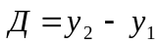.
Затем по карте определяют широту В точки в новом районе. Значения величин Д и В являются входами в табл. 2 для определения поправки Δγ.
Таблица 1

ПОПРАВКА Δγ В ДЕЛЕНИЯХ УГЛОМЕРА
Х, км | Д, км
Х, км | 5 | 10 | 15 | 20 | 25 | 30
4000  4500  5000  5500  6000  6500  7000  7500  8000 | 0,5  0,6  0,8  0,9  1,0  1,2  1,5  1,8  2,3 | 1,1  1,3  1,5  1,8  2,1  2,5  2,9  3,6  4,6 | 1,6  1,9  2,3  2,6  3,1  3,7  4,4  5,4  6,9 | 2,2  2,6  3,0  3,5  4,1  4,9  5,9  7,2  9,2 | 2,7  3,2  3,8  4,4  5,2  6,2  7,4  9,0  11,6 | 3,3  3,8  4,5  5,3  6,2  7,3  8,8  10,8  13,8

Если новый район расположен восточнее места выверки, то поправка имеет знак «+», если западнее - знак «-».
При проведении топогеодезических работ в смежной зоне поправка буссоли должна быть определена в этой зоне на местности по исходным направлениям.
В случае, когда нет возможности определить поправку буссоли на исходных направлениях, она может быть получена по формуле
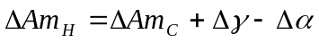,
где Δγ - поправка за изменение сближения меридианов, определяемая по табл. 1;
Δα - поправка к дирекционному углу за переход из зоны в зону (Таблица поправок Δα′ приведена в Руководстве по боевой работе топогеодезических подразделений). Знак поправки Δα берется положительный при переходе в восточную зону и отрицательный при переходе в западную зону.

Вопрос 3. Определение дирекционного угла ориентирного направления по контурным точкам карты (аэроснимка)

Дирекционный угол ориентирного направления по контурным точкам карты (аэроснимка) определяется в том случае, когда по условиям обстановки нет возможности определить дирекционный угол другим, более точным, способом.
Для определении дирекционного угла по контурным точкам карты (аэроснимка) необходимо иметь на карте (аэроснимке) и надежно опознать на местности исходную и ориентирную точки. Расстояние между исходной и ориентирной точками должно быть не менее 10 см (на карте, аэроснимке). Проведя через эти точки прямую линию, получают ориентирное направление на карте. Измерив угол между северной частью вертикальной линии сетки карты и ориентирным направлением, получают графическим методом дирекционный угол этого направления.
Величину дирекционного угла ориентирного направления более точно можно получить вычислением. Для этого с карты (аэроснимка) снимают координаты исходной и ориентирной точек и с помощью таблиц логарифмов или других таблиц решением обратной геодезической задачи находят дирекционный угол. Точность полученного дирекционного угла будет тем выше, чем больше расстояние между начальной и ориентирной точками и чем точнее определены координаты точек.
В целях контроля дирекционный угол ориентирного направления определяют от другого исходного направления.
Для оценки точности дирекционного угла направления, полученного по карте, обычно пользуются величиной срединной ошибки (Е_{α}), определяемой по формуле
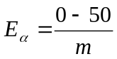,
где m - расстояние на карте между начальной и ориентирной точками в сантиметрах.
Вопрос 4. Способы передачи ориентирования

Дирекционные углы ориентирных направлений могут быть получены путем передачи их от направлений с известными дирекционными углами, определенными геодезическим, гироскопическим или астрономическим способом. Наибольшее распространение в практике работ топогеодезических подразделений получили следующие способы передачи ориентирования:
- с помощью гирокурсоуказателя автономной аппаратуры топопривязки;
- угловым ходом.
Передача ориентирования с помощью гирокурсоуказателя аппаратуры топопривязки
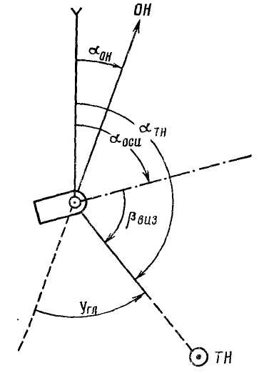
Сущность способа заключается в том, что с помощью гироскопического курсоуказателя навигационной аппаратуры топопривязчика можно в любой момент времени определить дирекционный угол продольной оси машины. Измерив с помощью визира на привязываемой точке угол между направлением продольной оси топопривязчика и искомым направлением, всегда можно определить
Рис. 4. Передача ориентирования с помощью ГКУ автономной аппаратуры топопривязки
Передачу ориентирования с помощью гирокурсоуказателя топопривязчика ведут в следующем порядке:
на начальной точке подготавливают навигационную аппаратуру к работе. Для ориентирования аппаратуры применяют гироскопический, астрономический или геодезический способ;
по прибытии на огневую позицию (при заблаговременной топогеодезической привязке ОП) топопривязчик устанавливают визиром ориентирования над точкой панорамы основного орудия батареи (рис. 4);
считывают с курсопрокладчика значение дирекционного угла продольной оси машины α_{оси};
визиром ориентирования наводят на точку наводки и снимают отсчет (определяют значение угла между продольной осью и направлением на точку наводки β_{виз});
определяют дирекционный угол на точку наводки:
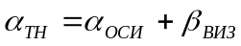.
Полученный дирекционный угол ориентирного направления на точку наводки используется при расчете угломера для придания орудиям основного направления:
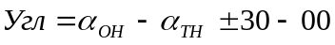.
Если огневая позиция занята, то по прибытии топопривязчика на огневую позицию передают ориентирование на панораму основного орудия, т. е. определяют дирекционный угол с визира ориентирования топопривязчика на панораму основного орудия по формуле
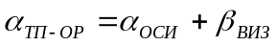.
В этом случае угломер для придания орудиям основного направления рассчитывается по формуле
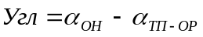,
а точкой наводки в данном случае будет визир топопривязчика.

Передача ориентирования угловым ходом
Угловой ход является разновидностью теодолитного (буссольного) хода, в котором измеряются только углы.
При прокладке углового хода длина сторон хода выбирается как можно больше. Увеличение длин сторон углового хода увеличивает точность передачи ориентирования и уменьшает время на его прокладку. Порядок работы при передаче ориентирования рассмотрим на примере.
Пример. Передается дирекционный угол для ориентирования орудий третьей батареи от пункта геодезической сети № 120. Дирекционный угол с этого пункта на пункт геодезической сети № 304 (рис. 5) α₀ = 56°42,5'.
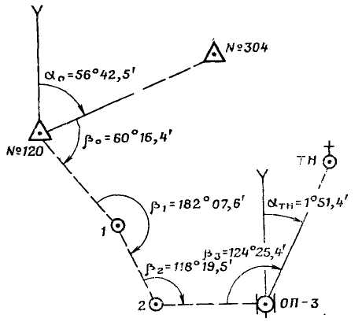
Рис. 5. Передача ориентирования угловым ходом
Полевые работы начинаются на исходном пункте (№ 120), где устанавливается теодолит, с помощью которого измеряется горизонтальный угол от исходного направления до направления на первую точку хода. Затем на всех точках хода измеряются слева по ходу лежащие горизонтальные углы. Результаты измерения горизонтальных углов показаны на рис. 5.
После выполнения полевых работ (или в ходе их выполнения) производится вычисление дирекционных углов сторон хода и дирекционного угла на точку наводки.
Решение. 1. Дирекционный угол первой стороны хода вычисляем по формуле
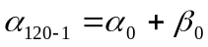
где α₀ - исходный дирекционный угол;
β₀ - горизонтальный угол, измеренный на начальной точке от исходного направления до первой стороны хода.
α₁₂₀₋₁= 56°42,5' + 60°16,4' = 116°58,9'.
2. Вычисление второго и последующих дирекционных углов сторон хода ведется по формуле
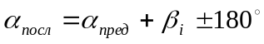
где α_{посл} - дирекционный угол с i-й точки на i + 1 точку хода;
а_{пред} - дирекционный угол с предыдущей точки хода (i—1) на i-ю точку.
В результате вычисления углового хода определили, что дирекционный угол на точку наводки с ОП-3 равен 1˚51,4'.

ВЫВОД:
Топогеодезические подразделения используют все вышерассмотренные способы определения дирекционного угла ориентирного направления. Однако в каждом отдельном случае они применяют тот способ, который обеспечивает в данных условиях обстановки своевременное определение дирекционного угла направления с требуемой точностью.

КОНТРОЛЬНЫЕ ВОПРОСЫ:
  - Какими способами определяются дирекционные углы ориентирного направления?
  - Назовите точность определения дирекционного угла гироскопическим способом.
  - Для чего предназначена азимутальная насадка АНБ-1 к буссоли ПАБ-2А?
  - Назовите способы передачи ориентирования.

ЗАДАНИЕ НА СРС:
  - Изучить способы определения дирекционных углов ориентирных направлений. Учебник: «Топогеодезическая подготовка РВиА», глава 7, § 22-25, стр. 160-216.
  - Подготовиться к практическому занятию по определению дирекционных углов ориентирных направлений. Задание на ПЗ.

ПРЕПОДАВАТЕЛЬ ВК
В. ЗИНОВЬЕВ

